Kort intro til DEMENS

Hvad er demens?
Demens er ikke én bestemt sygdom, men en tilstand hvor hjernens kognitive funktioner bliver svækket. Det giver blandt andet problemer med hukommelse, indlæring, problemløsning og ændringer i personlighed og adfærd.
Demens udvikler sig gradvist og bliver værre med tiden.
Man skelner ofte mellem let, moderat og svær demens.

Hvilke former for demens findes?
De mest almindelige former for demens er:
- Alzheimers sygdom – den mest almindelige type, der gradvis ødelægger hjerneceller og svækker intellektuelle evner, hukommelse og personlighed.
- Vaskulær demens – skyldes blodpropper eller blødninger i hjernen. Vaskulær demens medfører kognitiv svækkelse, koncentrationsbesvær og ofte neurologiske udfald (fx sprogforstyrrelser eller synsfeltdefekter) plus personlighedsændringer.
- Lewy body-demens – giver både hukommelsesproblemer og bevægelsesforstyrrelser. Sygdommen er karakteriseret ved aflejringer af et bestemt protein i hjernen, der ødelægger nervecellernes funktion.
- Frontotemporal demens (FTD), også kendt som pandelapsdemens, er en gruppe neurodegenerative sygdomme, der primært rammer pandelapperne og tindingelapperne. Sygdommen medførermarkante ændringer i personlighed, adfærd og sprog, ofte med bevaret hukommelse i starten. Den rammer typisk tidligere (50-65 år) end Alzheimers.

Hvordan kan hukommelsens flerlagermodel hjælpe os med at forstå udviklingen af demens og behandlingsmuligheder?

Demens forklaret med flerlagermodellen
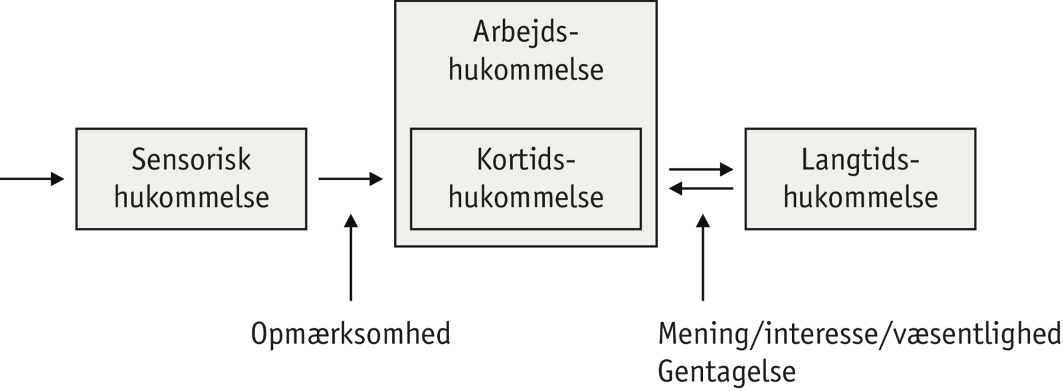

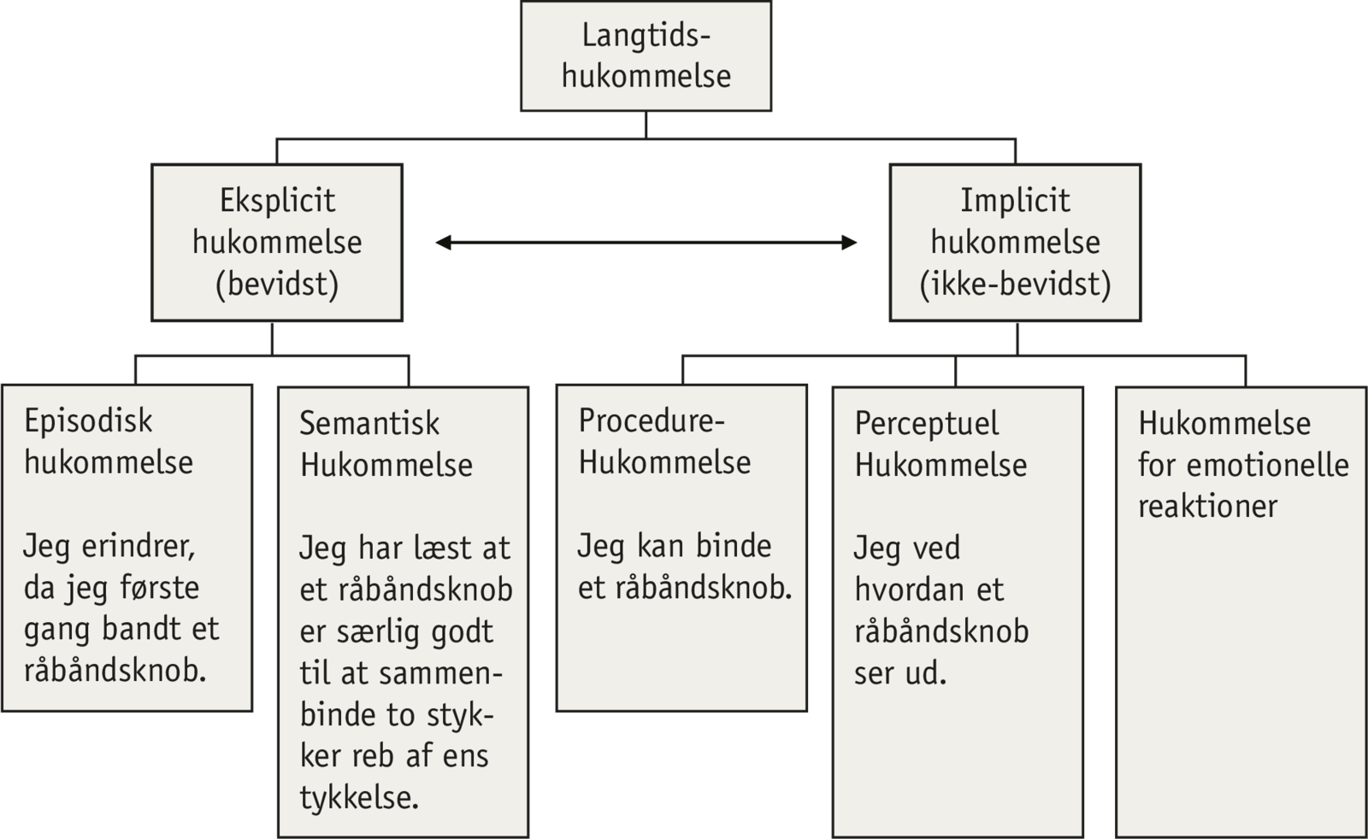

- Korttidshukommelsen bliver tidligt påvirket
Ved især Alzheimers sygdom bliver korttidshukommelsen ofte ramt først.
Hvad sker der?
Personen kan ikke fastholde nye informationer ret længe i arbejdshukommelsen og har svært ved at overføre dem til langtidshukommelsen.
Eksempler:
- Demente glemmer samtaler kort efter, stiller de samme spørgsmål igen, glemmer aftaler eller kan ikke huske nye navne.
Hvorfor?
Demens skader især hippocampus og områder omkring tindingelapperne, som er vigtige for:
- Indlæring, lagring af nye minder, overførsel fra korttids- til langtidshukommelse
Derfor kan personen godt huske gamle minder, men ikke det, der lige er sket.

- Den episodiske hukommelse svækkes
Den episodiske hukommelse er hukommelsen for personlige oplevelser og begivenheder.
Hvad sker der?
Personen mister gradvist minder om:
- oplevelser, samtaler, familiearrangementer, nylige hændelser osv.
Eksempel:
En dement kan fx godt huske sin barndom, men ikke hvad personen spiste til morgenmad.
Hvorfor?
Episodiske minder kræver hippocampus og forbindelser mellem flere hjerneområder. Disse områder nedbrydes ved demens.

- Den semantiske hukommelse påvirkes senere
Den semantiske hukommelse er vores faktaviden og sprogforståelse.
Hvad sker der?
Personen får problemer med ord, begreber, navne på ting, almen viden osv.
Eksempler:
En dement kan fx ikke finde ord, kalder ting det forkerte, glemmer hvad genstande bruges til.
Hvorfor?
Demens spreder sig efterhånden til sprogområder og associationsområder i hjernebarken.

- Arbejdshukommelsen bliver svækket
Arbejdshukommelsen hjælper os med at holde information aktiv, mens vi tænker.
Hvad sker der?
Personen får svært ved at koncentrere sig, planlægge, følge en samtale eller løse problemer.
Eksempel:
Det bliver fx svært for en dement person at lave mad efter en opskrift eller bruge offentlig transport.
Hvorfor?
Frontallapperne og forbindelser mellem hjernens områder fungerer dårligere.

- Den implicitte hukommelse bevares ofte længst
Procedurehukommelsen indeholder automatiske færdigheder og vaner.
Hvad sker der?
Mange demente kan stadig cykle, synge gamle sange, børste tænder eller udføre velkendte rutiner, selv når de ikke kan huske nyere oplevelser.
Hvorfor?
Procedurehukommelsen ligger i mere primitive og robuste hjernesystemer, som ofte skades senere end de områder, der styrer bevidst hukommelse.

Hukommelsen for emotionelle reaktioner ved demens bevares længst.
Denne type hukommelse handler om følelser, stemninger og følelsesmæssige reaktioner, som lagres automatisk i hjernen. Den er tæt knyttet til hjernestrukturer som amygdala, der bearbejder følelser.
Hvad sker der ved demens?
Selvom en dement person kan glemme navne, samtaler, begivenheder, personer, kan personen stadig huske følelsen, som en oplevelse gav.
Eksempler:
- En dement kan glemme et besøg fra familien, men stadig føle glæde og tryghed bagefter.
- Hvis en person bliver talt hårdt til, kan følelsen af utryghed eller angst blive siddende, selvom personen ikke husker situationen.
- Musik, dufte eller billeder kan vække stærke følelser og minder, fordi emotionelle hukommelsesspor ofte bevares længere.
Hvorfor bevares den emotionelle hukommelse længere?
Emotionel hukommelse er mere automatisk og ligger i ældre og mere robuste dele af hjernen end den bevidste hukommelse. Derfor bliver den ofte først påvirket sent i sygdomsforløbet.

- Betydning i pleje og behandling
Det er vigtigt i arbejdet med demente, fordi:
- stemninger og følelser påvirker personen meget
- tryghed, ro og venlig kommunikation kan skabe velvære
- negative oplevelser kan skabe uro eller angst
Derfor bruger man ofte musik, billeder, kendte dufte og samtaler om gamle minder
til at skabe positive følelsesmæssige reaktioner hos mennesker med demens.

